**W300U：远距离UWB(CH2+PA/FEM)+BLE5.1, 大电池、超薄全圆触摸屏定位手表**

**产品概述**

手表**IP67防水**、大气、结实。合适于煤矿、隧道、管廊、农业等场景。有5G Redcap, 4G Cat.1, LoRa, LoRaWAN, UWB和单蓝牙等版本

1. 超低功耗，超大电池，超长待机
   1. 系统构架为低功耗Cortex M4主控处理器+低功耗UWB芯片
   2. 国产超低功耗UWB芯片（MK8000）
   3. 580mAh大容量电池，超长待机。
2. 室内外融合定位，高精度定位：
   1. 手表内置低功耗蓝牙BLE5.1，支持扫描蓝牙室内定位，定位精度3-5米。支持蓝牙AOA高精度定位。
   2. W300GU：低功耗单芯片UWB MK8000 CH5：实现UWB信标（无需布线）模式定位和测距；配合G908GU 实现测距报警
   3. W300U：UWB远距离UWB，CH2+PA/FEM方案；实现UWB AoA单基站定位（一个基站可以覆盖2000平方米）；

配合一维基站，实现远距离UWB基站测距：应用于煤矿、隧道、管廊、农业等场景。

* 1. 也支持开放UWB芯片SDK，便于接入第三方UWB基站和系统。

1. 高精度健康传感器，实时健康检测和上报
   1. 汇顶GH3011高精度传感器。支持血氧，动态心率，HRV，体温、血压，计步健康数据定时测量并上报，
   2. 支持心情、疲劳、压力、情绪等指数和数据分析（第三方平台需要收费）
   3. 手环具有佩戴检测（手环佩戴和摘除都有消息上报到平台和APP），不佩戴就进入超低功耗模式（待机30天以上）
   4. 具有高空跌落算法。
2. 其他业务功能：
   1. 手环支持后台和APP下发消息，手环震动提醒，可以消息语音播报。触摸屏确认回复（派工业务，接单和拒接）。
   2. SOS一键报警、低电报警、关机报警、长久未动报警、进出围栏报警，健康数据超标，电子围栏，历史轨迹查询等功能
   3. 手环具有佩戴检测（手环佩戴和摘除都有消息上报到平台和APP），不佩戴就进入超低功耗模式（待机20天以上）
   4. 定位和健康数据上报频率设置。支持断点续传（在没有信号的位置，保存数据，等待有信号再集中传输）
3. 硬件配置：
   1. 1.3英寸240X240点阵圆形IPS屏幕。标准22mm宽度的表带，可更换表带（硅胶、魔术贴、防拆、皮质等表带）。
   2. 手环内置的低功耗蓝牙5.1可以连接多种蓝牙外设（把外设的数据传输到手环传输到后台）；或连接手机（或数据终端），把定位和健康数据传输到手机（数据终端）。
   3. 选配：13.56MHz NFC tag在屏幕下
   4. 选配：NFC Reader读写功能
   5. 选配：手提充电箱（52X50X18cm可充电32个手表）
   6. 中国大陆默认内置3年物联网卡。香港，台湾，东南亚，中东，欧洲，非洲，美洲等都可以配卡出货。

**W300P，W300和W200P的对比区别：**

|  |  |  |  |
| --- | --- | --- | --- |
|  | **W300P** | **W300** | **W200P** |
| 外观 | 整机长宽一样，背面造型弧度有所不一样 | | 外观不一样 |
| 尺寸厚度 | 47 X 56 X 14.2 mm | 47 X 56 X 13mm | 46 x 52 x 15mm |
| 重量 | 52克（无表带34克） | 51克 | 49克 |
| 电池 | 760mAh | 580mAh | 450mAh |
| 屏幕 | 1.3寸240X240点阵 | | 1.22寸240X210点阵 |
| 喇叭 | 无 | 有 | 有 |
| 充电线 | 小2Pin磁吸 (兼容B2315) | 大 2Pin 磁吸 | 大 2Pin 磁吸 |
| 按键 | 2个侧键微突 | 2个侧键突出 | 2个侧键突出 |
| NFC标签 | 屏幕下 | 屏幕下 | 选配表带中 |

**产品配置：**（●表示配置有；○表示配置无）

**W300 ： 1、触摸屏； 2、一体成型双色模具（无镜片）； 3、无螺丝全点胶工艺，支持IP67防水防尘**

**4、汇顶GH3011高精度传感器（华为手环6相同传感器），支持：血氧，HRV，动态心率，血压，体温。**

|  |  |  |  |  |  |  |
| --- | --- | --- | --- | --- | --- | --- |
|  | 通信制式 | BLE | GPS北斗 | Wifi定位 | NFC | 配置 |
| W300G | 4G Cat.1 | ● | ● | ● | RFID标签 | 4G+GPS北斗+Wifi定位，心率血压体温 |
| W300R | 4G Cat.1 | ● | ● | ● | NFC Reader | 在W300G上增加NFC reader |
| W300GU | 4G+UWB | ● | ● | ● | RFID标签 | UWB+4G+GPS北斗+Wifi定位，心率血压体温 |
| W300U | UWB+BLE | ● | ○ | ○ | RFID标签 | UWB（CH2+ PA/FEM）支持UWB AOA定位，远距测距 |
| W300RU | UWB+BLE | ● | ○ | ○ | NFC Reader | UWB（CH2+ PA/FEM）支持UWB AOA定位，远距测距 |
| W300L | LoRa | ● | ● | ○ | RFID标签 | LoRa版本请参考W300PL更大电池 |
| W300LU | LoRa+UWB | ● | ● | ○ | RFID标签 | LoRa版本请参考W300PL更大电池 |
| W300-5G | 5G Redcap | ● | ● | ○ | RFID标签 | 5G Redcap版本 |

**产品外观**

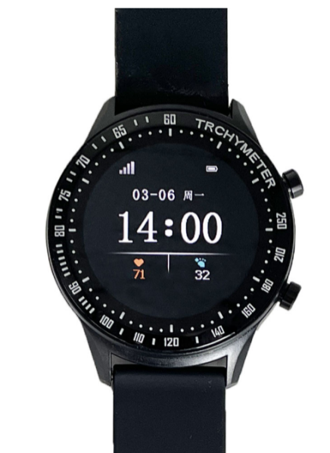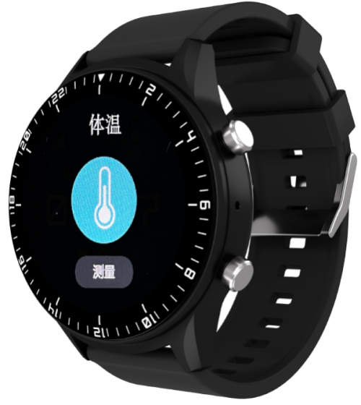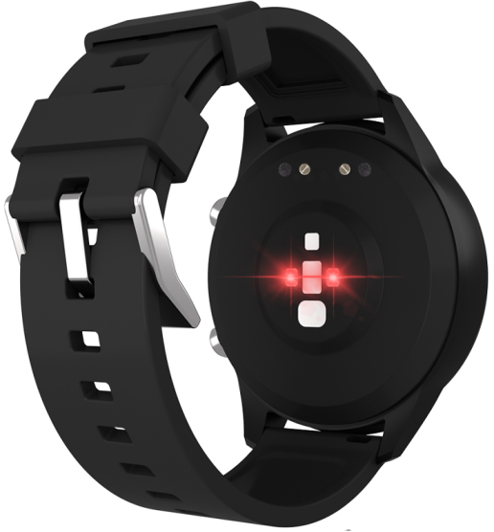

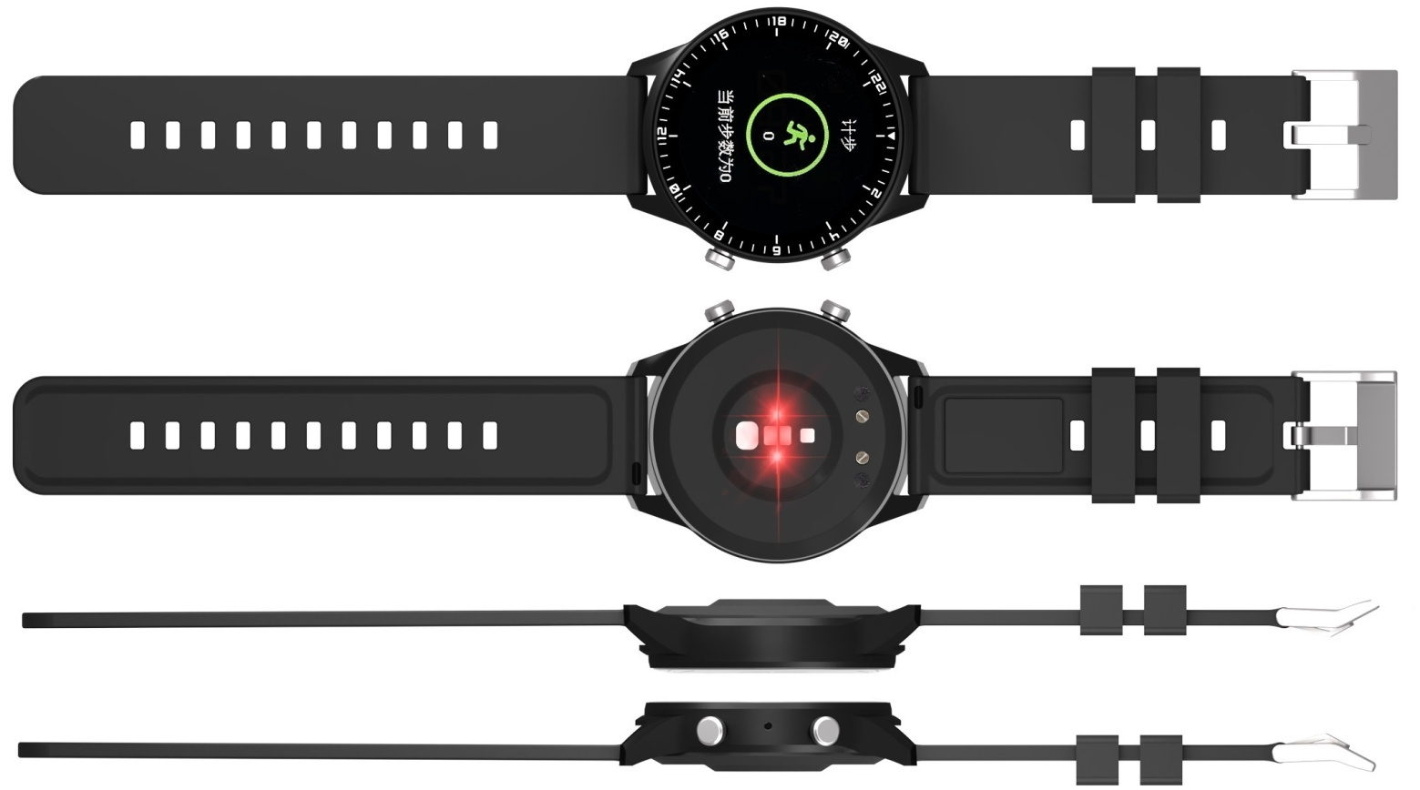

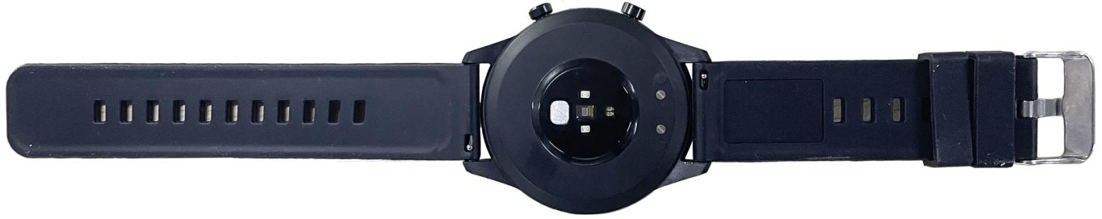

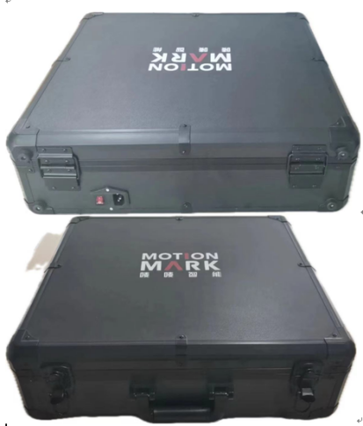 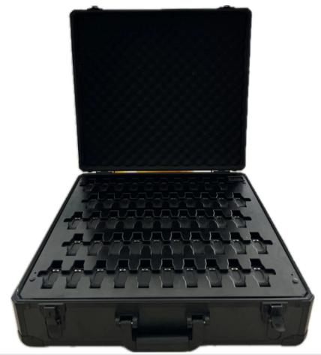 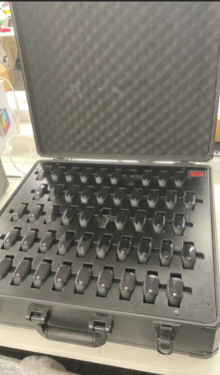 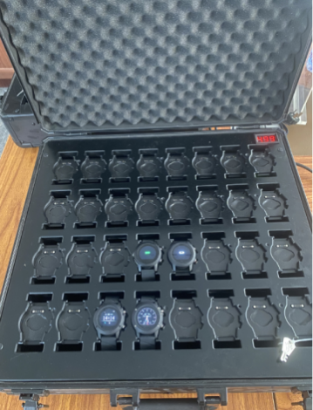

选配： 手提充电箱，可选：大号（52X50X18cm可充32个手表）或小号（39.5X32X17cm，可充16个手表）。可定制Logo

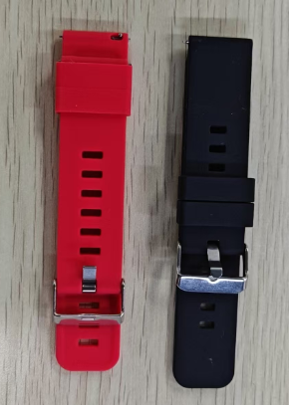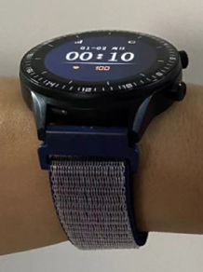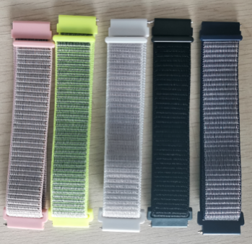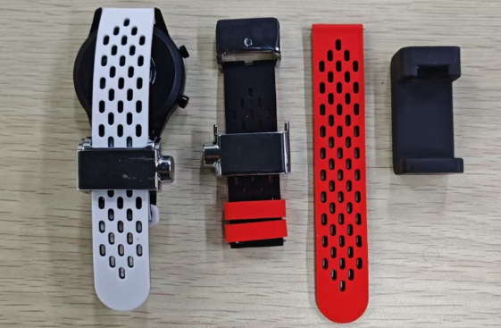

标配: 黑色硅胶表带. 选配: 红色硅胶表带；带RFID标签表带; 魔术贴表带（多种颜色）； 磁吸防拆表带（红色和白色可选，内黑）

**产品配置：**

|  |  |  |
| --- | --- | --- |
| **分类** | **名称** | **描述** |
| 外形规格 | 尺寸/重量 | 47 X 56 X 13 mm / 51g |
| 产品颜色 | 黑色本体+标配黑色硅胶表带（可选其他表带） |
| 材质 | 本体：PC+ABS；表带：硅胶 |
| 表带规格 | 标配：22mm标准尺寸，黑色硅胶表带  选配：红色硅胶表带；带RFID标签表带；魔术贴表带；磁吸防拆表带(红色或白色, 内黑) |
| 平台方案 | 主控芯片 | 低功耗蓝牙BLE5.1（支持在线升级，蓝牙广播，扫描信标，连接蓝牙主机和外设） |
| 内存 | 256KB SRAM + 5MB Flash (支持断点续传存储) |
| 网络方案  W300G | 网络制式 | 4G Cat.1 全网通 |
| 网络频段 | LTE-FDD：B1/B3/B5/B8 ; LET-TDD：B34/B38/B39/B40/B41 |
| SIM卡 | 内置3年贴片物联网卡 |
| W300GU | 产品配置 | 4G（或LoRa-W300LU）+UWB（翰巍微MK8000）+GPS北斗+BLE5.0+健康监测 |
| UWB频段 | 默认CH5, CH9 （也支持CH2）（MK8000，无FEM/PA） |
| 合作模式 | 1. 默认支持欧孚通信的UWB测距报警器G908GU（实现测距报警），或UWB信标UB01（实现UBeacon定位）。 2. 开放MK8000-UWB SOC芯片SDK，便于客户自行开发MK8000 UWB空中协议，对接第三方UWB基站或UWB信标。（MK8000和设备主控MCU串口通信） |
| W300U | 产品配置 | UWB（翰巍微MK8000）+BLE5.0+健康监测 |
| UWB频段 | 默认CH2（加FEM/PA，功率更大，距离更远） （预留CH5,CH9设计） |
| 合作模式 | 1、开放MK8000-UWB SOC芯片SDK，便于客户自行开发MK8000 UWB空中协议，对接第三方UWB基站或UWB信标。（MK8000和设备主控MCU串口通信） |
| 网络方案  W300L | 网络制式 | LoRaWAN，LoRa私有协议 |
| 网络频段 | 433MH频段： 属于公用频段，适用于全球大部分地区  470~510MHz频段：主要适用于中国大陆，CN470  862~870MHz频段：主要适用于欧盟地区，EU868  902~928MHz频段：主要适用于主要适用于美洲、澳洲、亚洲、韩国、日本等地区  US915 / AU915 / AS923/ KR920 |
| 定位性能 | 定位方式 | UWB+低功耗蓝牙BLE5.1 |
| 卫星定位精度 | 空旷环境5-20米（卫星定位至少设备能对应无屏蔽的1/4天空） |
| Wifi定位精度 | 视周边WiFi的密度，一般10-50米 |
| 蓝牙定位精度 | 视蓝牙信标的部署密度，可以实现点、面、立体定位  （若信标部署密度6-8米，精度1-3米；若配合AOA蓝牙网关，可达1米级别） |
| 佩戴检测 | 内置高精度加速度传感器和心率传感器，不佩戴就进入超低功耗模式 |
| 人机交互 | 显示屏 | 1.3寸圆形240 X240点阵高清彩色TFT显示屏 |
| 触摸屏 | 电容触摸 |
| 按键 | 2个物理按键 |
| 马达 | 有 |
| 电气特性 | 内置电池 | Li-ion聚合物高压电池，580mAh / 3.7V / 充电：2小时 （W300P 760mAh电池） |
| 充电接口 | 磁吸USB接口充电线 （标配） |
| 充电器 | 5V / 1A （选配） |
| 工作时长 | 待机10天以上；正常使用：5-7天（默认每10分钟定位上报） |
| 环境特性 | 工作温度 | -10°C ~ 60°C |
| 存储温度 | -30°C ~ 80°C |
| 工作湿度 | -10% ~ 85% HR |
| 防水防尘等级 | IP67 防水防尘 （标准出货不做每台测试，需要请下单备注） |
| 业务功能 | 电子围栏 | 平台支持圆形、自定义区域、行政区域；手机客户端支持圆形围栏 |
| 历史轨迹 | 支持长达100天以上历史数据查询 |
| 告警功能 | SOS告警，围栏内告警、围栏外告警、出入围栏告警，低电告警，关机告警等 |
| 平台功能 | 平台支持用户更改Logo和名称、分级管理等功能 |
| 健康特性 | 血氧 | PPG反射式血氧（红光+红外光） |
| 体温 | 高精度测温模组 （温度测量精度为正负0.2度） |
| 动态心率 | 双色模+汇顶3011（3018）传感器，支持高精度动态心率 |
| 血压 | 支持（通过心率数据换算，不准确，谨慎使用） |
| HRV(RRI) | 用于情绪和心理学应用等 (支持第三方情绪、压力算法；或者定制SDK提取) |
| 计步 | 支持（每天零点清零，定时上报） |
| 睡眠 | 支持（支持深睡、浅睡、清醒状态定时上报） |
| 其他特性 | 断点续传 | 支持（在没有信号的位置，会保存定位和健康数据，等待有信号再集中传输） |
| 加速度计 | 带 |
| 地磁（指南针） | 预留设计 (缺省不配) |
| 佩戴检测 | 支持（手环佩戴和摘除都有消息上报到平台和APP） |
| 消息下发 | 支持 |
| 支付功能 | 可以选配带NFC标签 （RFID M1卡）的表带 |
| 出货配置 | 标准配置 | 中性包装、手环X1、充电线X1、合格证（保修卡）X1、说明书 X1、平台/手机客户端说明书 X1 |
| 可选配置 | 选配：红色硅胶表带；带RFID标签表带； 魔术贴表带（多种颜色）；磁吸防拆表带。  信标OV02，OV03；充电器（火牛） |

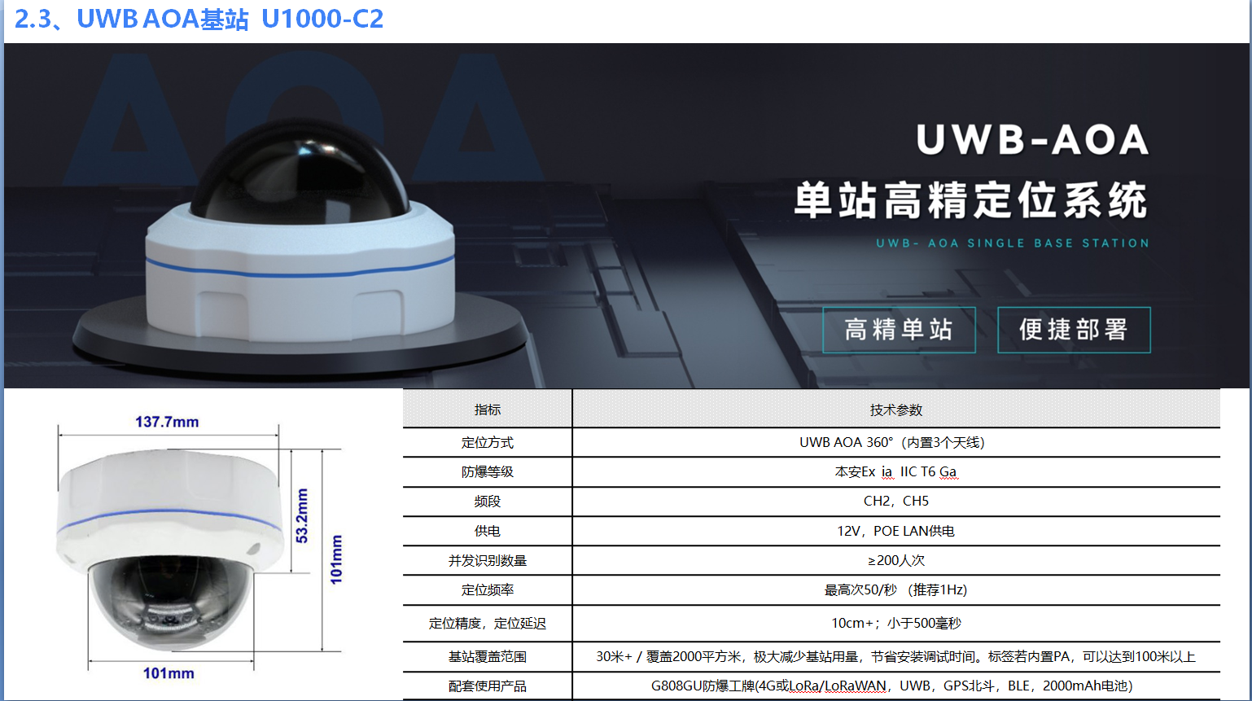

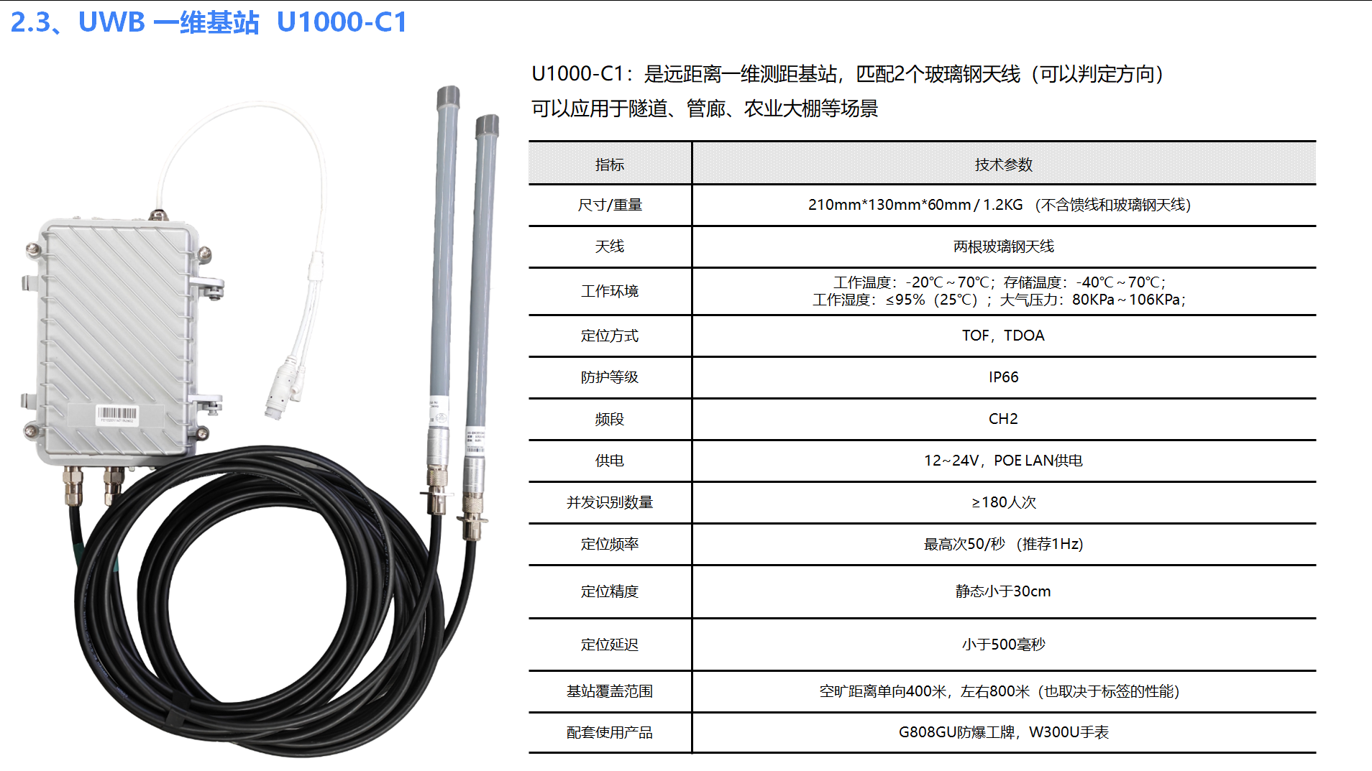

**应用案例：**

1. W300G手表+G908G声光报警器：应用于人车靠近报警等场景。靠近一定距离后，手表W300G震动+语音提醒，G908声光报警W200G手表和G908G并把报警信息通过4G发生到后台
   1. 方案1：W300G手表+G908G：通过蓝牙BLE互相监测距离，由于蓝牙的信号稳定性有一定误差（1~3米）
   2. 方案2：W300GU/LU+G908GU-UWB信标（UBeacon），通过UWB测距（精度0.5米以内）

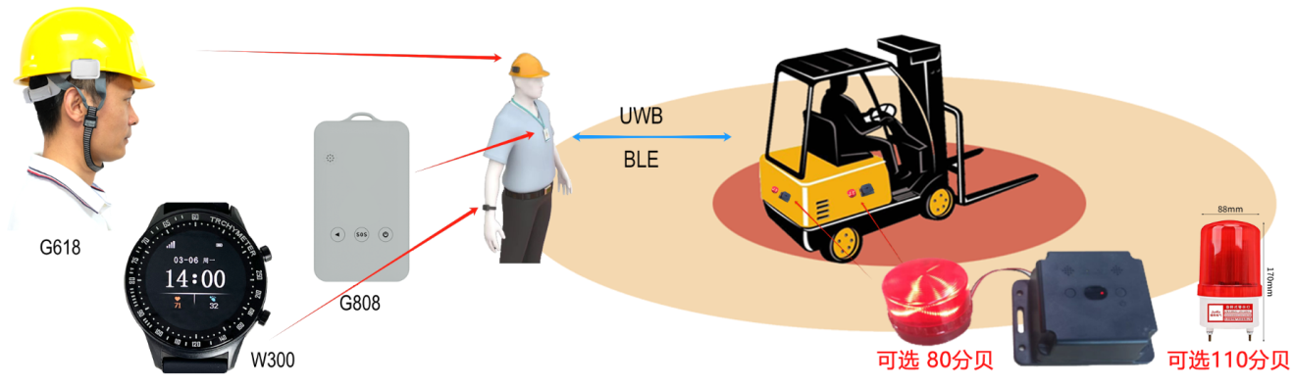

UWB产品和解决方案详情，请查看：<http://www.oviphone.cn/UWB-Solution/>

1. 环卫打卡任务场景：内置NFC芯片，可用于NFC应用场景，进行打卡，配合其他nfc设备进行读取操作;应用于环卫进行任

务地点打卡，任务读取等操作，同时也支持，中英繁体，健康检测采样上报频率和定位上报频率可分开设置 ;蓝牙广播开关，高空跌落报警开关，久坐报警开关，定位和健康数据上报开关，久坐报警触发时间下发，开机状态下关机/重启指令下发，修改ip和端口指令下发，天气预警下发等功能

1. 工地应用：W300G中英繁体，健康检测采样上报频率和定位上报频率可分开设置 ;蓝牙广播开关，高空跌落报警开关，久坐报警开关，定位和健康数据上报开关，久坐报警触发时间下发，开机状态下关机/重启指令下发，修改ip和端口指令下发，天气预警下发，人车靠近报警等功能。手表支持蓝牙BLE5.1+GPS北斗+Wifi定位（室内用最简单的蓝牙信标就可以定位到楼层、房间）。有4G和LoRaWAN版本，也有UWB版本。
2. 健康监测：心情、疲劳、压力、情绪等指数和数据分析（第三方平台需要收费），应用于驾驶员、学校、各类厂矿企业

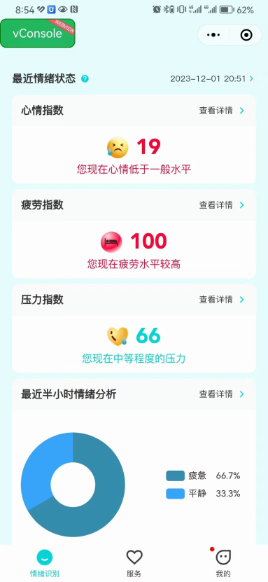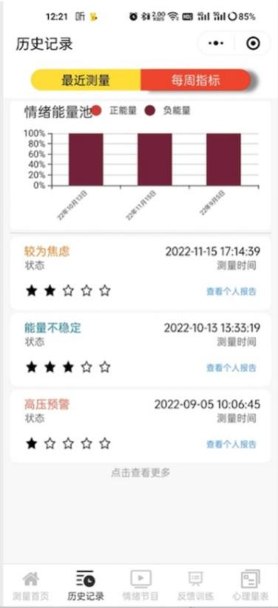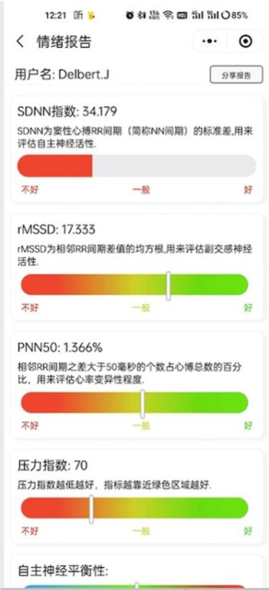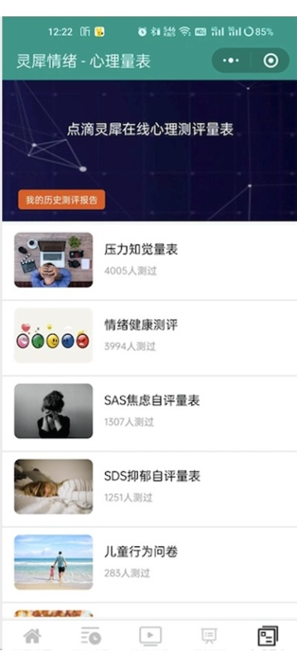

**商务模式** 平台和手机客户端（APP，微信小程序）免费使用。支持平台私有部署；支持数据对接到其他用户平台

LoRaWAN是私有网络，平台和手机客户端必须私有部署才能使用。欧孚通信提供有偿部署应用，也提供有偿转让平台和手机客户端的源代码。 LoRaWAN手环具体规格，对接应用，平台等请质询欧孚通信。

最新版本规格和更多资料：请查看：[http://www.oviphone.cn](http://www.oviphone.cn/)或关注微信公众号“欧孚通信”

